

发 布

国家市场监督管理总局

国家标准化管理委员会

20××—××—××实施

20××—××—××发布

金属粉末——稳态流动条件下粉末层透气性试验测定外表面积

Metallic powders - Determination of envelope-specific surface area from

measurements of the permeability to air of a powder bed under steady-state flow conditions

（ISO 10070:2019，IDT）

（征求意见稿）

GB/T XXXX-20XX/ISO 10070:2019

3

中华人民共和国国家标准

ICS 77.160

H 16

1. 前  言

本文件按照GB/T 1.1-2020《文件化工作导则 第1部分：文件化文件的结构和起草规则》的规定起草。

本文件使用翻译法等同采用ISO 10070:2019《金属粉末——稳态流动条件下粉末层透气性试验测定外表面积》。

请注意本文件的某些内容可能涉及专利。本文件的发布机构不承担识别专利的责任。

本文件由中国有色金属工业协会提出。

本文件由全国有色金属标准化技术委员会（SAC/TC 243）归口。

本文件起草单位：北京有研粉末新材料研究院有限公司、广东省材料与加工研究所、有研粉末新材料股份有限公司、北京康普锡威科技有限公司、有研粉末新材料(合肥)有限公司。

本文件主要起草人：胡强、王林山、王蕊、谭立新、白洁、梁雪冰、石韬、卢彩涛、汪礼敏。

金属粉末——稳态流动条件下粉末层透气性试验测定外表面积

1. 范围

本文件规定了一种测量压制金属粉末层的空气渗透性和孔隙率，并以此得到外表面积值的方法。在稳态流动条件下，采用层流空气在接近大气压的压力下确定粉末层的透气性。本文件不包括通过恒定体积法测量渗透性的方法。

本文件提出了几种不同的测试方法，且一些设备可在市场上买到。只要按照本文件中给出的一般说明，且采用相同的测试参数，即可获得相似的、可重复的结果。

本文件未指定特定的商业设备和相应的测试程序。为方便用户使用，本文件提供资料性附录（见附录A）以提供关于三种特定方法的实用信息：

—Lea and Nurse法，包括一个可以在实验室中构建的设备（见A.1）；

—张瑞福法，采用类似设备（见A.2）；

—the Gooden and Smith法，包括一个既可以在实验室中构建，也可以商购得到的设备（现有两种类型的商用测试设备；其中一种设备已不能再购买，但仍在使用中，见A.3）。

这些方法仅作为示例给出。在本文件范围内，在各个国家使用的其他设备也可以接受。

此方法适用于所有金属粉末，包括粒径不超过1000μm的硬质合金粉末，但通常用于粒径在0.2μm和75μm之间的颗粒。除非获得相关方的许可，否则本方法不适用于那些轴对称性差（例如薄片状和纤维状）的颗粒。

本方法不适用于不同粉末的混合物和含有粘接剂或润滑剂的粉末。

如果粉末有团聚现象，则测量的表面积结果将受试样团聚程度的影响。如果相关方许可，可对相关团聚粉末进行分散处理（见附录B）。

1. 规范性引用文件

下列文件中的内容通过文中的规范性引用而构成本文件必不可少的条款。其中，注日期的引用文件，仅该日期对应的版本适用于本文件；不注日期的引用文件，其最新版本（包括所有的修改单）适用于本文件。

ISO 3954，粉末冶金用粉末—取样（Powders for powder metallurgical purposes—Sampling）

注：GB/T 5314-2011粉末冶金用粉末 取样方法 （ISO 3954: 2007, IDT）

1. 术语和定义

SO和IEC界定的以及下列术语和定义适用于本文件。

SO和IEC在以下网址维护用于标准化的术语数据库：

——ISO 在线浏览平台：见http://www.iso.org/obp

——IEC 电工维基百科：见http://www.electropedia.org/

3.1 粉末层密度

粉末层的质量除以体积（3.3）

注释1：当颗粒中含有不利于气流通过粉末层的孔隙时，粉末层密度可能小于固体密度。

3.2 粉末层外表面积

利用气体透气法测定的粉末外表面积。

3.3 包络体积

粉末层中颗粒所占的体积，不包括间隙孔的体积（3.5）

注释1：气体透气法中，包络体积包括固体物质的体积加上所有不利于气体流动的孔隙的体积（闭孔、盲孔、微孔、表面微孔、表面粗糙度等）。由于该体积不能用任何已知的方法测量，在本文件中该体积等于采用比重测定法测定的有效体积。

3.4 等效球粒径

相同大小的理论上为非多孔球形颗粒的直径，采用与粉末层所用的相同的气体透气法可得到相同的体积比表面积（3.9）。

3.5 间隙孔

粉末层中颗粒之间的孔隙，空气可通过间隙孔流动

3.6 质量比表面积

粉末的表面积除以质量

注释1：该面积取决于测试方法的类型。

3.7 透过率

多孔材料允许流体通过的能力

注释1：在本文件中，使用的流体为干燥空气。

3.8 透过孔隙率

间隙孔（3.5）的体积除以粉末层的体积。

3.9 体积比表面积

粉末的表面积除以有效体积（即包络体积）。

1. 符号

表1 文件中采用的符号

|  |  |  |  |
| --- | --- | --- | --- |
| 符号 | 意义 | 单位 | 评论 |
|  | 粉末层 |  |  |
| A | 横截面积 | m2 | 垂直于流动方向的粉末层整个横截面的面积： $$A=\frac{πd^{2}}{4}$$ |
| d | 测试体直径 | m |  |
| L | 厚度（或高度） | m |  |
| m | 粉末质量 | kg |  |
| $$ϱ_{e}$$ | 粉末层密度 | Kg/m3 |  |
|  | 固体密度 | Kg/m3 |  |
| εp | 透过孔隙率 |  |  |
| ε | 总孔隙率 |  |  |
|  | 气体流量 |  |  |
| q | 体积流量 | m3/s | 转换为标准条件（STP-0℃，1atm） |
| p | 平均气压 | N/m2 |  |
| Δp | 压降 | N/m2 |  |
| η | 气体粘度 | Ns/m2 |  |
| T | 气体温度 | K |  |
| M | 气体摩尔质量 | Kg/mol | 对空气，M=0.029 Kg/mol |
| R | 摩尔气体常数 | $$\frac{J}{mol•K}$$ | R=8.31 $\frac{J}{mol•K}$ |
|  | 计算 |  |  |
| K | Kozeny-Carman系数 |  | 本文件中，K=0 |
| δKo | 复合常数 |  | 本文件中，采用公认值2.25 |
| Sw | 质量比表面积 | m2/kg |  |
| Sk | Kozeny项 | m-1 | 方程（3） |
| Sm | 滑流项 | m-1 | 方程（4） |
| Sv | 体积比表面积 | m-1 |  |
| Ф | 透过率 | m2 |  |
| D | 等效球粒径 | m | $$D=\frac{6}{S_{v}}=\frac{6}{ϱ_{e}S_{w}}$$ |

1. 原理

5.1 透过率

总体来说，透气法是采用实验测试已知孔隙率的粉末层的渗透率。

在层流条件下，通过测定连续穿过粉末层干燥空气（通常是空气）的体积流量q和压降Δp来确定渗透率。

根据达西定律计算透过率，见方程（1）：

 （1）

5.2 Carman-Arnell和Kozeny-Carman方程

Carman-Arnell方程（见方程（2））考虑了粘性流动和滑移流动，将压制金属粉末层的比表面积与孔隙率、透过率联系起来，方程表示为：

 （2）

方程（2）的解是Sv的二次方，可以通过计算Kozeny项Sk和滑移流项Sm的值，然后将二者结合起来得到Sv的值。

Kozeny项Sk可通过方程（3）计算：

 （3）

Kozeny项与Kozeny-Carman方程中的Sv相同，且由于流线流动而更方便得到粉末的表面积值。

滑流项Sm的值可通过方程（4）计算：

 （4）

在空气中时，可通过方程（5）计算：

 （5）

然后，由方程（6）计算Sv：

 （6）

由方程（7）计算质量比表面积Sw：

（7）

由方程（8）计算等效球粒径D：

$D=\frac{6}{S_{v}}=\frac{6}{ϱ_{e}S_{w}}$（8）

当体积比表面积大于106m-1（平均粒径小于6μm）时，除了粘性流动项外，渗透率的滑移流项也更加重要，应使用Carman-Arnell方程（2）。

对于较粗的粉末，获得相关方的许可后才能使用Kozeny-Carman方程（3）；在平均粒径为6μm的情况下，可忽略的滑移流项引起的误差为10%，且随着粉末的细化而增大。

由方程（9）计算质量比表面积Sw：

（9）

5.3 总则

实际使用的测量方法和设备随测量的气体体积流量和压降的而变化。附录A通过实例介绍了三种方法。Kozeny-Carman方程仅适用于有限的粉末层孔隙率范围，该范围取决于粉末类型，其最适用于等轴粉末。Kozeny常数K随颗粒形状和粒径分布而变化。在本文件中，K取5.0，但获得相关方的许可后也可使用其他值。

由于Kozeny-Carman方程的局限性，应首先通过实验确定特定类型粉末的比表面积随孔隙率的变化规律。

使用来自同一实验室试样的相同质量的试样，压制得到一系列具有递减序列孔隙率的粉末层，连续测试得到渗透率值。在一定的孔隙率范围内，比表面积基本不变。只有在此范围内做的测试视为有效。

5.4 粉末层密度

在方程（1）~（9）中，使用了粉末层的渗透孔隙率εp和颗粒的粉末层密度 $ϱ_{e}$，二者可通过方程（10）联系起来：

$ε_{p}=1-\frac{m}{ALϱ_{e}}$（10）

对于光滑的无孔颗粒，粉末层密度 $ϱ_{e}$ 等于固体密度。在此种情况下，εp=ε。

在所有其他情况下，应采用合适的比重测定法测量粉末层密度 $ϱ_{e}$。获得相关方的许可后，可采用固体密度值 $ϱ$ 或其他密度值代替粉末层密度。

1. 试验步骤

6.1 试样

按照IS0 3954的规定制备试样。应从交付状态的测试试样中取样，获得相关方的许可后在适当的气氛中干燥或分散处理（见附录B）。

重量测试误差在0.1%内。

6.2 压制粉末层

粉末层的厚度L应不小于平均粒径的50倍，并且粉末层的直径应不少于平均粒径的100倍。

注：粉末层的表面由于端壁效应而发生不连续。只要测试粉末层的直径和厚度如上所述，这些影响就可以忽略不计（引起的渗透率的误差小于2％）。

试样通过两端的多孔纸盘固定在试管中，并由刚性穿孔板支撑。

将试样一次性倒入试样管中，轻轻敲击试样管侧面使粉末下沉。用多孔纸盘覆盖试样，使用带有凹槽或孔的活塞使气体在压制过程中从粉末中排出。压制是通过在活塞上缓慢施加力来实现的，该力的大小直到使粉末层孔隙率达到所需的范围和或到粉末层压制均匀为止。

如果有证据表明粉末层的孔隙率不均匀，则建议采用渐进式倾倒和压制方式。

使用旋转设备抽出活塞以尽量减少对粉末层的干扰。

6.3 测量

测量粉末层厚度，误差保持在0.25%之内。试验过程中的温度与设备校准时的温度变化不得超过±3℃。

在粉末层中通入恒定气流。当气体流量稳定后，测量流量和压降。压降应小于大气压（约小于4000 N/m2），此种情况下气体的压缩性可以忽略（考虑并修正压缩性影响的情况下，见附录A.2）。

如有必要，应进行空白测试以纠正纸盘的影响。

1. 结果的表述

可采用方程（3），（5）和（6），或利用方程（9）计算粉末层的比表面积。

应使用下列一个或多个参数表示结果，并使用下列单位：

—质量比表面积Sw，单位为m2/kg或m2/g

—体积比表面积Sv，单位为m-1或cm-1

—等效球粒径D（采用方程（8）计算），单位为m或μm。

1. 试验报告

试验报告应包括以下内容：

a）参考本文件，即ISO 10070：2019；

b）试样确认所需的所有信息；

c）采用的测试方法和设备；

d）使用的干燥或分散处理过程；

e）采用的密度（见5.4）；

f）粉末层的渗透孔隙率εp；

g）采用的比表面积计算方程；

h）Kozeny-Carman常数的值如果不等于5.0，应列出值（见5.3）；

i）测试结果；

j）任何可能影响测试结果的信息；

k）任何本文件未规定的视为可选的操作。

附录A

（资料性）

测试粉末层透气性的方法实例

A.1 Lea and Nurse 法（见图A.1）

在这种方法中，稳态流动的干燥空气首先通过粉末层，然后通过连接空气的流量计的固定毛细阻力。通过压力计（读数h1）测量粉末层的压降Δp，通过毛细管流量计（读数h2）测量气体流量q。通过适当的校准方法可以建立气体流量q与流量计读数h2之间的关系。

由于方程（A.1）中的所有量都是已知或可测量的，因此Lea and Nurse法是绝对值：

（A.1）

其中，

C1是压力计的校准系数（Δp=C1h1）；

C2是是毛细管流量计的校准系数（q=C2h2）；

其他符号如表1所示。

为了提高渗透率测量的准确性，建议调整流速以得到三个不同的h2值和三个相应的压力计读数h1。在方程（A1）中使用三个比率h1/h2值的平均值。

注释1 为了测试的一致性，将不同数量的粉末压制成相同孔隙率的粉末层或使用同一压制力压制粉末层，然后进行重复测定。如果粉末层是均匀的，则结果也是一样的。

在测试一种新型粉末时，测试一系列粉末层孔隙率的比表面积。测试的孔隙率范围应由比表面积变化不明显的孔隙率范围确定。一般情况下，粉末层孔隙率应介于0.45和0.7之间。

注释2 流量和压降之间的线性关系表示非湍流，可使用Carman-Arnell方程（2）或Kozeny-Carman方程（3）。

建议定期使用经认证的标准粉末检查设备的准确性和功能。

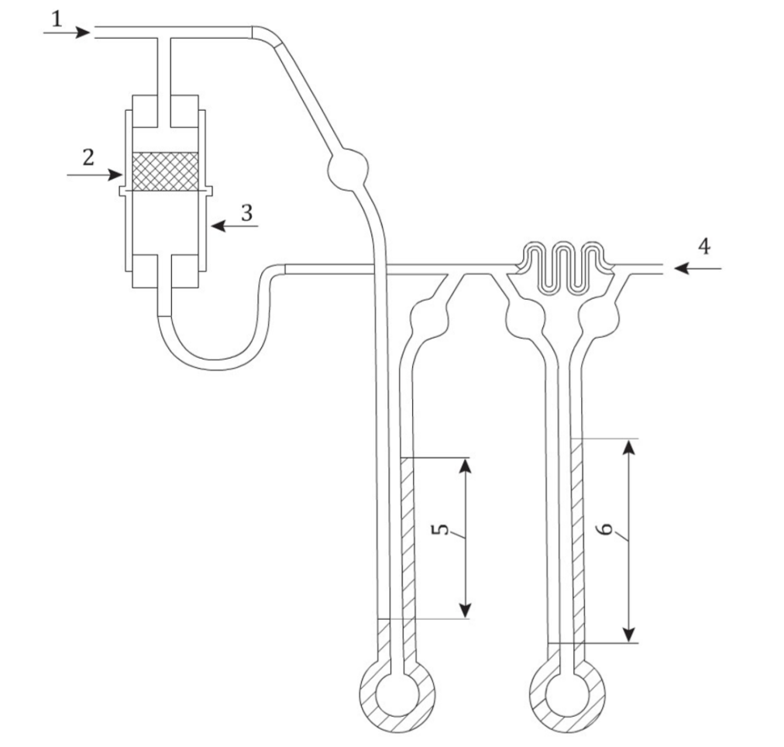

注释

1. 空气
2. 试样
3. 试样管
4. 空气接口
5. h1
6. h2

图A.1 带压力计和流量计的Lea and Nurse渗透仪

A.2 张瑞福法

A.2.1 方法

该方法使用的设备原理上与Lea and Nurse法所用的设备相似，但通过粉末层的压降Δp可高达20000 N/mm2。此外，单用这种方法测定已知εp值的表观当量直径DK可直接测量多种类型的比表面和直径。

为了允许空气压缩性效应，5.2中的基本Carman-Arnell方程（2）可写为方程（A.2）：

 （A.2）

其中，

Z是滑移流系数（等于3.4）

λ是平均自由程，根据方程（A.3）表示粉末层中的平均压力p，即：



其中，pn为标准大气压(101300N/m2)。

A.2.2 试验结果

试验结果处理如下：

首先考虑粘性流体积比表面积SK[方程（2）中的Kozeny项]，然后用方程（A.4）计算相应的粘性流等效球粒径：

 （A.4）

由方程（A.5）得出：

 （A.5）

其次，

a）如果DK大于10μm，不需要进行滑移流修正，由方程（A.6）~（A.8）计算得出最终结果：

Sv=SK （A.6）

D=DK （A.7）

$S_{w}=\frac{S_{k}}{ϱ_{e}}$（A.8）

b）如果DK小于10μm，需要考虑比表面积的滑移流分量Sm。引入中间变量因子，由方程（A.9）得出变量因子 $β$：

 （A.9）

由方程（A.10）计算前述因子：

 （A.10）

又可写为方程（A.11）：

 （A.11）

其中pn为标准大气压(101300N/m2)。

由方程（A.12）和（A.13）得到比表面积的粘性流和滑移流分量：

 （A.12）

 （A.13）

由方程（A.14）~（A.16）计算得到最终结果：

 （A.14）

$S_{w}=\frac{S_{v}}{ϱ_{e}}$（A.15）

 （A.16）

A.3 Gooden and Smith方法

A.3.1 总则

在这种方法中，在恒定的超压po下提供干燥空气，干燥空气首先通过粉末层，然后通过可调毛细管或针阀通过连接空气的流量计的固定毛细阻力。

毛细管流量计的单读数p'提供流速。由方程（A.17）计算粉末层的压降：

Δp=po-p' （A.17）

采用Kozeny-Carman方程（9）计算得到比表面积，其中Δp用po-p'替代，q由C'P'替代（其中C'是流量计的毛细管常数），两边平方后得到方程（18）：

${S_{w}}^{2}=\frac{{ε_{p}}^{3}\left(p_{o}-p^{'}\right)A}{5.0{\left(1-ε_{p}\right)}^{2}C'p'ηL{ϱ_{e}}^{2}}$（A.18）

A.3.2 非自动化测试设备

多年前，为采用此方法（见图A.2），已开发出测试设备1）。该设备包括一个滑动图表，可直接读取粉末层孔隙率和等效球粒径。

由于此设备不能给出绝对值，所以不需要知道参数po，A，C'或η。测试设备需要校准，可以使用模拟粉末层的标准粉末或校准孔径校准设备。

由方程（A.19）计算等效球粒径:

 （A.19）

根据方程（A.20）：

$ε_{p}=1-\frac{m}{ALϱ_{e}}$（A.20）

由于图表是针对包络体积为1 cm3的粉末层体积中大量粉末设计的，（即m（单位为g）在数值上等于 $ϱ_{e}$（单位为g/cm3）），因此根据方程（A.21）：

 （A.21）

其中A单位为cm2，L单位为cm，方程（A.19）可写为方程（A.22）：

 （A.22）

其中，

C是设备的流量计常数；

h是压力计读数，单位为cm；

H是调节器的总压头，单位为cm；

A是粉末层的横截面积，单位为cm2；

L粉末层的厚度，单位为cm。

1）市场上已不再售卖Fisher Subsieve Sizer（费氏粒度测试仪），相关配件和设备也不再提供。在此提及，是因为一些测试设备仍在此领域使用。不建议进行内部维修或零件更换，因为这会对结果和精度产生不利影响。提供此信息是为了方便本文件的使用者，并不构成ISO对此设备的认可。

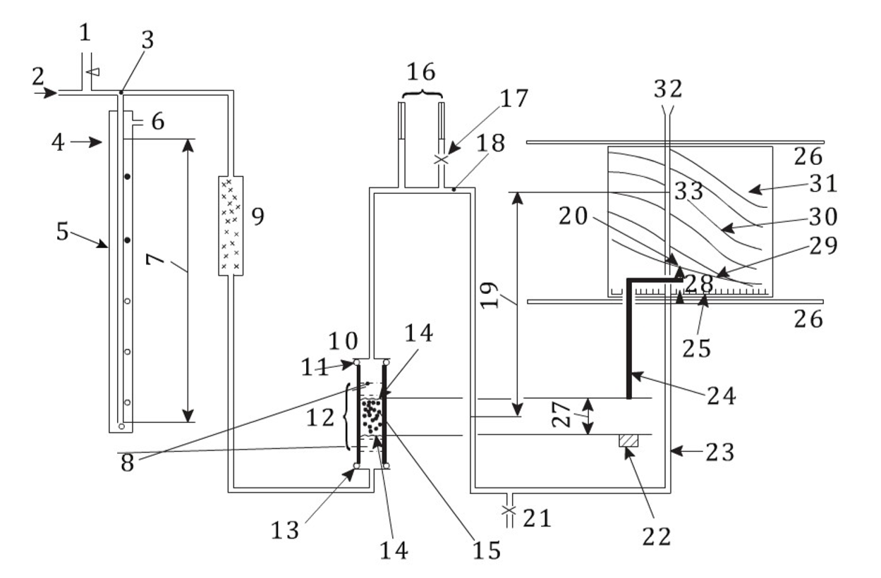

注释

1 气体压力控制 18 p'

2 气体 19 h

3 po 20 指针

4 立管水位 21 压力水准仪

5 恒压调节器 22 支柱

6 通风口 23 流量压力表

7 H 24 横梁

8 插头 25 孔隙率标尺

9 干燥剂 26 横杆

10 试样管 27 L

11 橡胶密封圈 28 $ε$

12 $Δp$ 29 试样高度曲线

13 密封圈 30 粒径曲线

14 过滤纸 31 滑移表

15 试样 32 大气接口

16 流量计电阻（针阀） 33 d

17 范围控制

图A.2 Gooden and Smith方法中使用的非自动测试设备示意图

此测试设备包括两个流动阻力，每个阻力对应于等效球体直径的不同测量范围，即：

——0.2~20μm，和

——20~50μm。

A.3.2.1 试验步骤

A.3.2.1.1 总则

除非下列条款中另有说明，否则应遵循制造商提供的说明。应特别注意适当维护设备，具体参考：

—定期检查压力调节器的立管水位；

—插入试样管前的压力计水平；

—试样压制装置；

—干燥剂的状态。

A.3.2.1.2 校准测试设备

制造商的说明包括校准说明，且以宝石校准管2）为主要标准。建议在任何单一或系列测试之前和之后进行校准检查应经常使用显微镜检查校准管的清洁度。

A.3.2.1.3 测试温度

所有粒径测试温度不超过校准时环境温度的±3℃。

A.3.2.1.4 试样的质量

试样的质量（单位为g）在数值上应等于（±0.1g以内）粉末层密度（单位为g/cm3）。

如果粉末中的颗粒没有孔隙或经相关方许可后，可使用固体密度值代替粉末层密度值。

A.3.2.1.5 比表面积的测定

应由进行校准的同一操作人员按照制造商的说明进行测定，或按照相关方的约定进行测定。

A.3.2.1.6 孔隙率和平均球粒径的测定-直接读数

当孔隙率在滑动图表所涵盖的范围内且试样的粉末层体积为1 cm3时，无需计算，可直接从图表中读出孔隙率和平均粒径。

A.3.3 自动化测试设备

最近开发了一种代替非自动测试设备的自动数字测试设备3）（见图A.3），以使用Gooden-Smith法。它的工作原理类似，使用相同类型的试样管、活塞和滤纸来容纳试样。通过精密压力传感器而非“气泡率”恒压调节器来测量和控制自动数字测试设备的入口压力；通过第二个传感器而非竖管压力计测量和控制出口压力；通过压制试样的活塞的位置精确测量试样的高度，而不是目测估计试样高度线上的某一点。此测试设备包括一个空气泵，标定的气体质量流量控制器，精密孔试样管，试样管固定环，间隔工具，气体流量计量阀，双精度压力传感器（入口和出口），步进电机控制滚珠丝杠式活塞和测试设备控制、结果计算和结果报告的计算机硬件和软件。因此，它可以直接读取粉末层的孔隙率、粉末层外表面积和粉末的等效球体直径（粒径）。

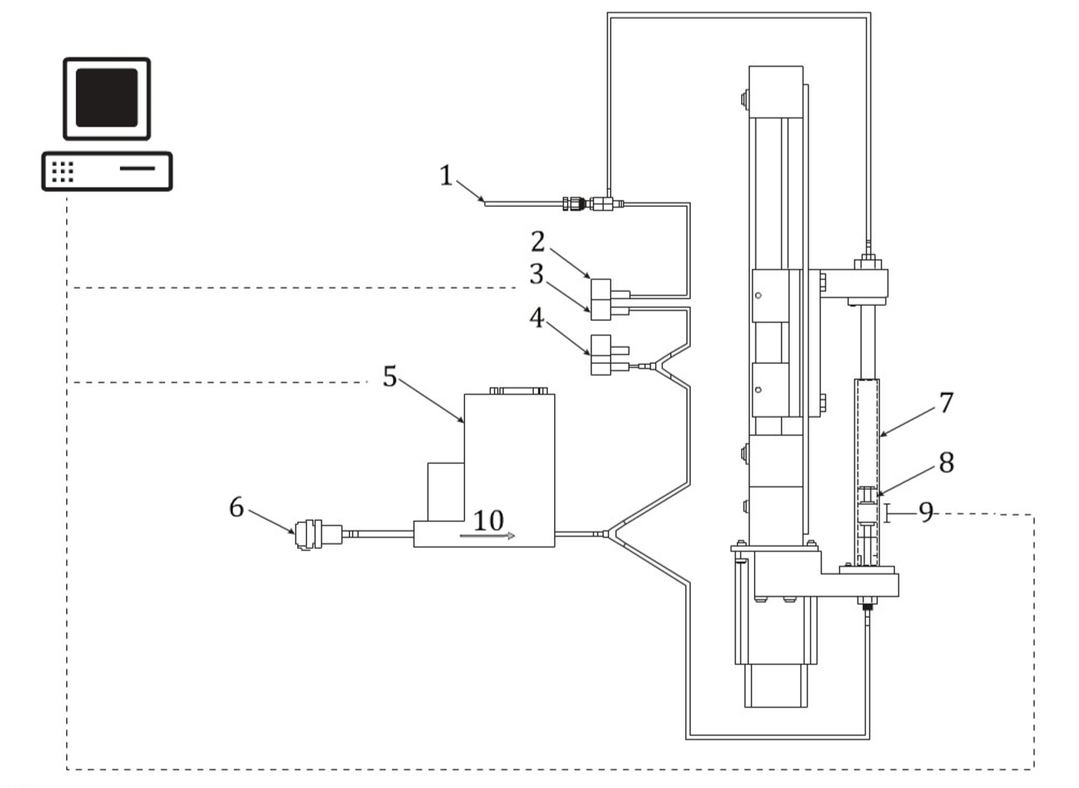

注释

1 流量限制，排气至大气

2 压差传感器

3 $Δp$—试样压降

4 入口压力保持在50cm H2O

5 体积流量，质量流量控制器

6 瓶装氮气入口

7 试样管

8 黄铜塞

9 试样高度

10 流动方向

图A.3 Gooden and Smith法中使用的自动测试设备示意图

A.3.3.1 操作步骤

A.3.3.1.1 总则

除非以下子条款中另有说明，否则应遵循制造商提供的说明。应特别注意对测试设备进行适当的保养，尤其是：

2）已不可再通过商业购买得到宝石校准管。ASTM国际小组委员会B09.03提出采用“大师级”宝石校准器用于现有内部校准管的校准和可追溯性。提供此信息是为了方便本文件的使用者，并不构成ISO对前述设备的认可。

3）分筛自动洗浆机（MIC SAS ⅡTM）是由麦克设备公司制造和销售的。提供此信息是为了方便本文件的使用者，并不构成ISO对前述设备的认可。如果可以得到相同的结果，也可以采用等效设备。

—试样管和活塞不得磨损到影响结果的程度。

—检查O形密封圈有无撕裂和磨损痕迹。O形密封圈不得磨损到用手可使试样管轻易滑动的程度，或压力读数随试样管移动而变化的程度。

—干燥机应处于合适的状态。

—当测试设备从非驱动状态打开时，按照制造商的说明活塞将处于原位。

A.3.3.1.2 校准测试设备

子筛自动洗涤器需要使用可追踪的外部压力计，每3到6个月校准一次压力传感器。校准步骤参照制造商的说明。

建议在任何一系列测定前后或至少每4小时，对测试设备的状态、入口压力的设定、活塞的归位进行标准化校准。

A.3.3.1.3 测试温度

所有粒径测试温度不超过标准化校准时环境温度的±3℃。

A.3.3.1.4 试样的质量

试样的质量（单位为g）在数值上应等于（5%以内）粉末层密度（单位为g/cm3）。

如果粉末中的颗粒没有孔隙或经相关方许可后，可使用固体密度值代替粉末层密度值。

A.3.3.1.5 比表面积、孔隙率和平均球粒径的测定

应由进行标准化校准的同一操作人员按照制造商的说明进行测定，或按照相关方的约定进行测定。

无需计算。测试完成后，由测试设备软件计算得出比表面积、孔隙率和粒可，且可直接从屏幕上读出。

附录B

（资料性）

粉体分散预处理

B.1 总则

本附录提供了可用于分散粉末试样中团聚体的方法示例。

B.2 滚动

将粉末薄薄地铺在釉纸上，用玻璃棒轻轻滚动。

B.3 摇晃

把粉末试样放在干净、干燥的瓶子里，粉末仅占瓶子的十分之一。密封瓶子并用力摇晃2分钟。在未开封的情况下静置2分钟。取下盖子，在取试样之前轻轻搅拌粉末使其分布在试样表面的任何细小部分。

B.3 棒磨

此方法尤其适用于难熔金属粉末的分散处理。将粉末试样（钨或钼粉末30g，碳化钨粉末50g）放入一个直径约为60mm、包含50根长约75mm、直径约4mm的光滑钨棒的250 ml玻璃试剂瓶中。密封试剂瓶，并以150r/min的转速旋转60min。研磨后，通过1mm筛网筛分出钨棒。

若可以获得相同的结果，也可使用其他研磨材料和条件（如塑料瓶、硬质合金棒、不同尺寸的棒料）。

参考书目

[1] ISO 3252，粉末冶金—词汇

[2] ASTM 标准B330，“采用透气性评估金属粉末和相关化合物平均粒度的标准试验方法”，ASTM标准年鉴，第02.05卷，2017，ASTM国际，西康舍霍克尔，宾夕法尼亚州

[3] ASTM 标准E2980，“利用空气渗透性评估粉末平均粒径的标准试验方法”，ASTM标准年鉴，第14.02卷，2017，ASTM国际，西康舍霍克尔，宾夕法尼亚州

[4]MPIF 标准32，“利用空气渗透性评估金属粉末平均粒径的方法”，金属粉末和粉末冶金制品的标准测试方法，2016，金属粉末工业联合会，普林斯顿，新泽西州

[5]ASTM 标准C721，“采用透气性评估氧化铝和二氧化硅粉末平均粒度的标准试验方法”，ASTM标准年鉴，第15.02卷，2017，ASTM国际，西康舍霍克尔，宾夕法尼亚州